**测试完没问题后麻烦闲鱼确认收货点赞一下 谢谢**

**测试完没问题后麻烦闲鱼确认收货点赞一下 谢谢**

**测试完没问题后麻烦闲鱼确认收货点赞一下 谢谢**

点赞后赠送一年QQ群机器人

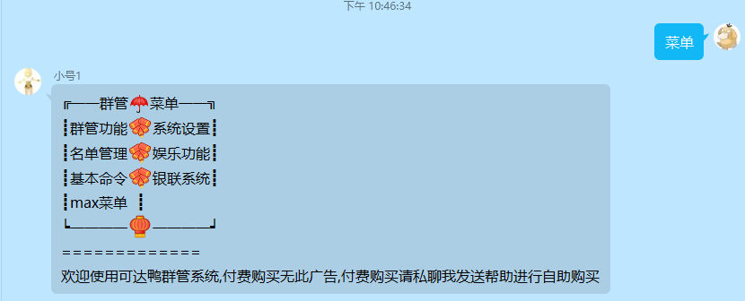

教程

1.首先打开你的steam

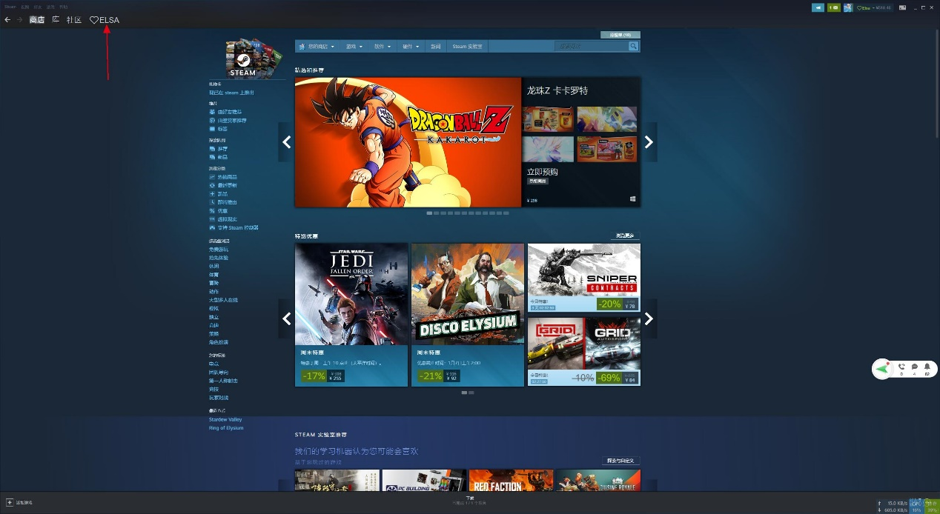

2.点你的ID

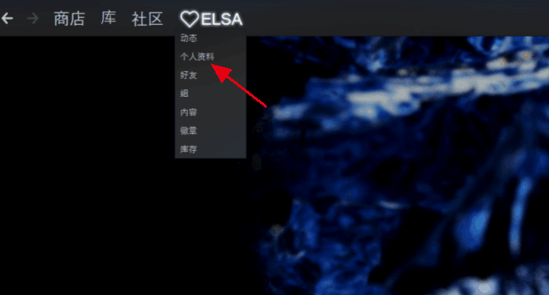

3.点击个人资料

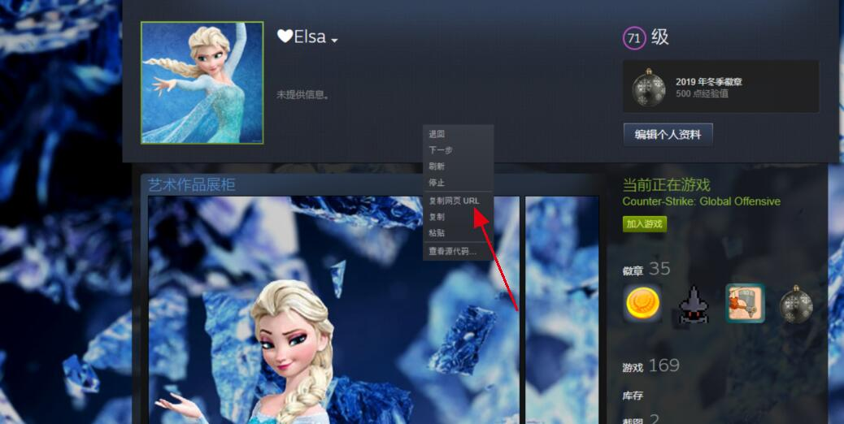

4.右键复制url

例如 复制到的url是[https://steamcommunity.com/id/947918196/](qq://txfile/)

5.安装notepad++ (无脑next finish)



6.鼠标右键点击 点我运行.bat 选择Edit With Notepad++

7.将步骤4复制的url粘贴替换掉 步骤6中的个人主页链接

8. <https://steamcommunity.com/dev/apikey> 获取steamAPI

9.将步骤8获得的steamAPI粘贴替换掉步骤6中的 steamAPI

10.进入社区服获取服务器IP(详细步骤参考 获取服务器IP部分)

11.将步骤10获得的服务器IP粘贴替换掉步骤6中的服务器IP

12.将点赞次数替换成你需要的次数

文件结果如下范例(请勿复制粘贴)



13.ctrl+S或点击保存步骤6的文件

14.双击运行 点我运行.bat 静待刷赞

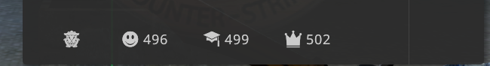

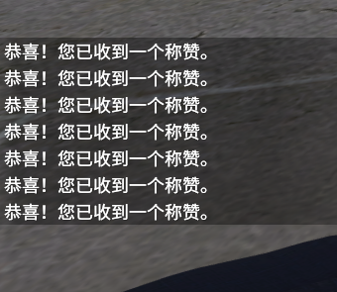

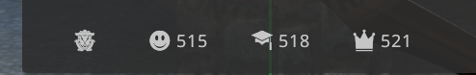

获取服务器IP教程

1.启动CSGO,点击社区服务器浏览器

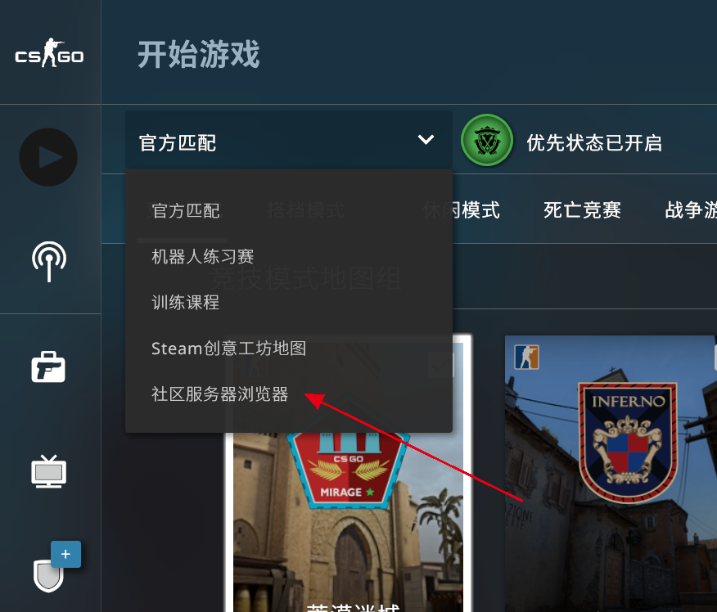

a.国服:点击全部列表

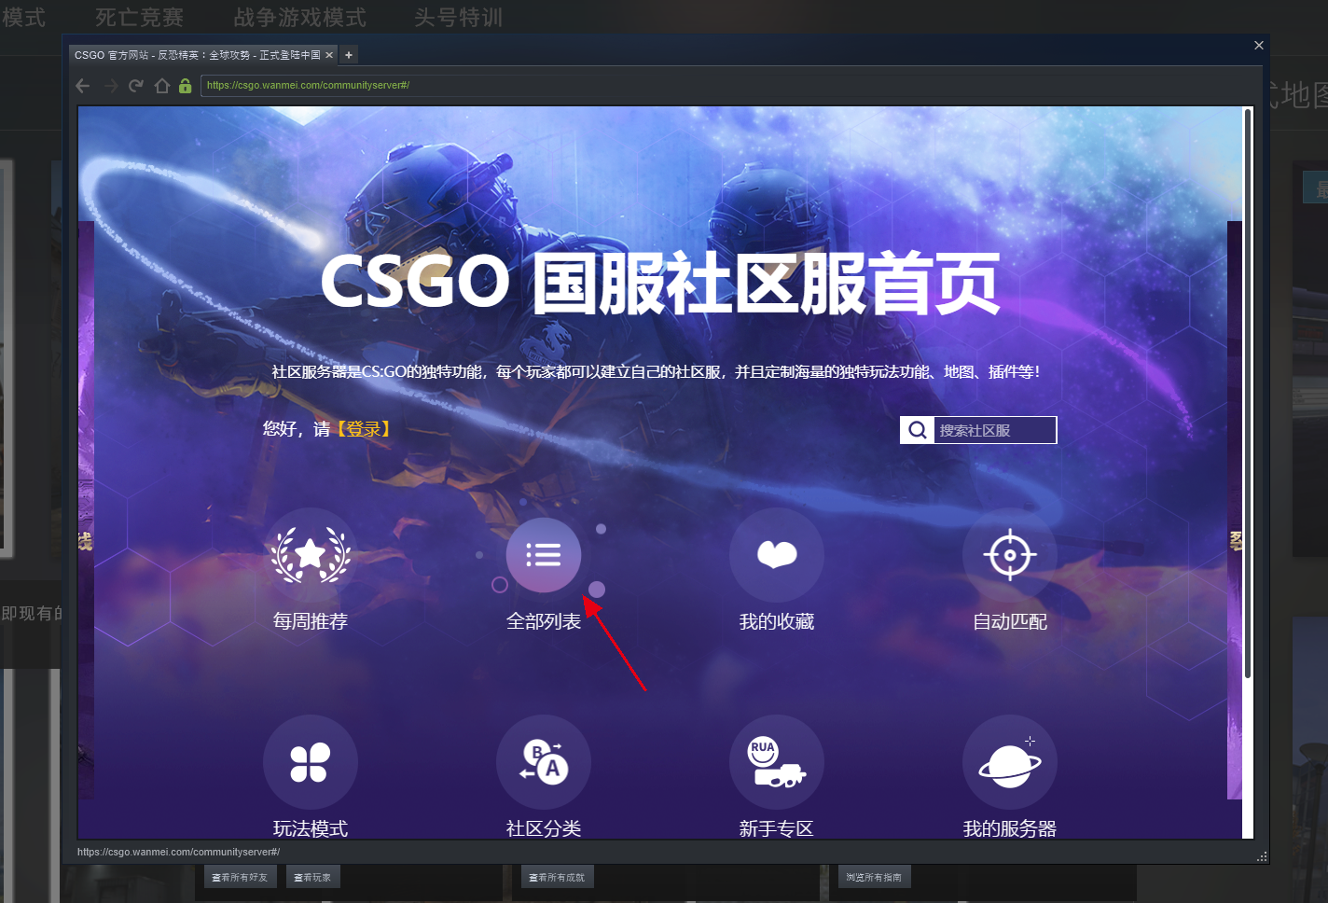

随意选择一个服务器点击加入

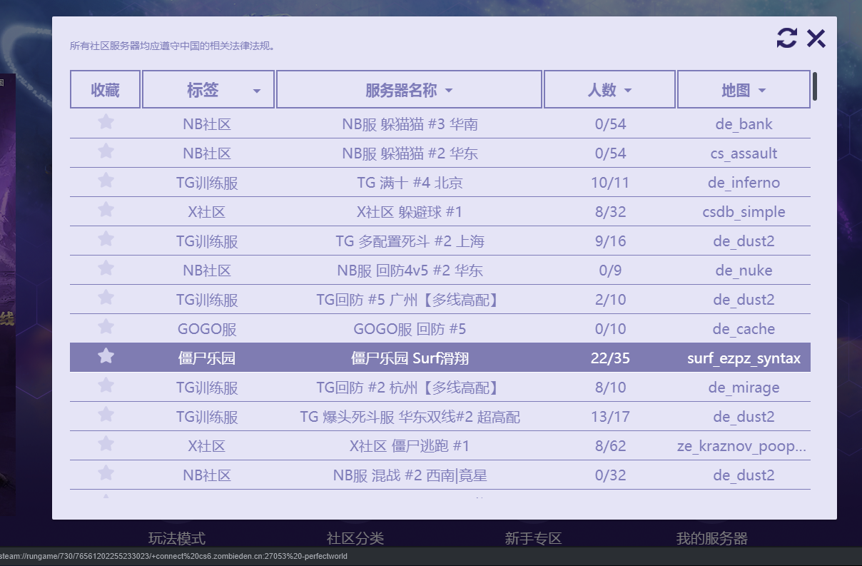

b.国际服:

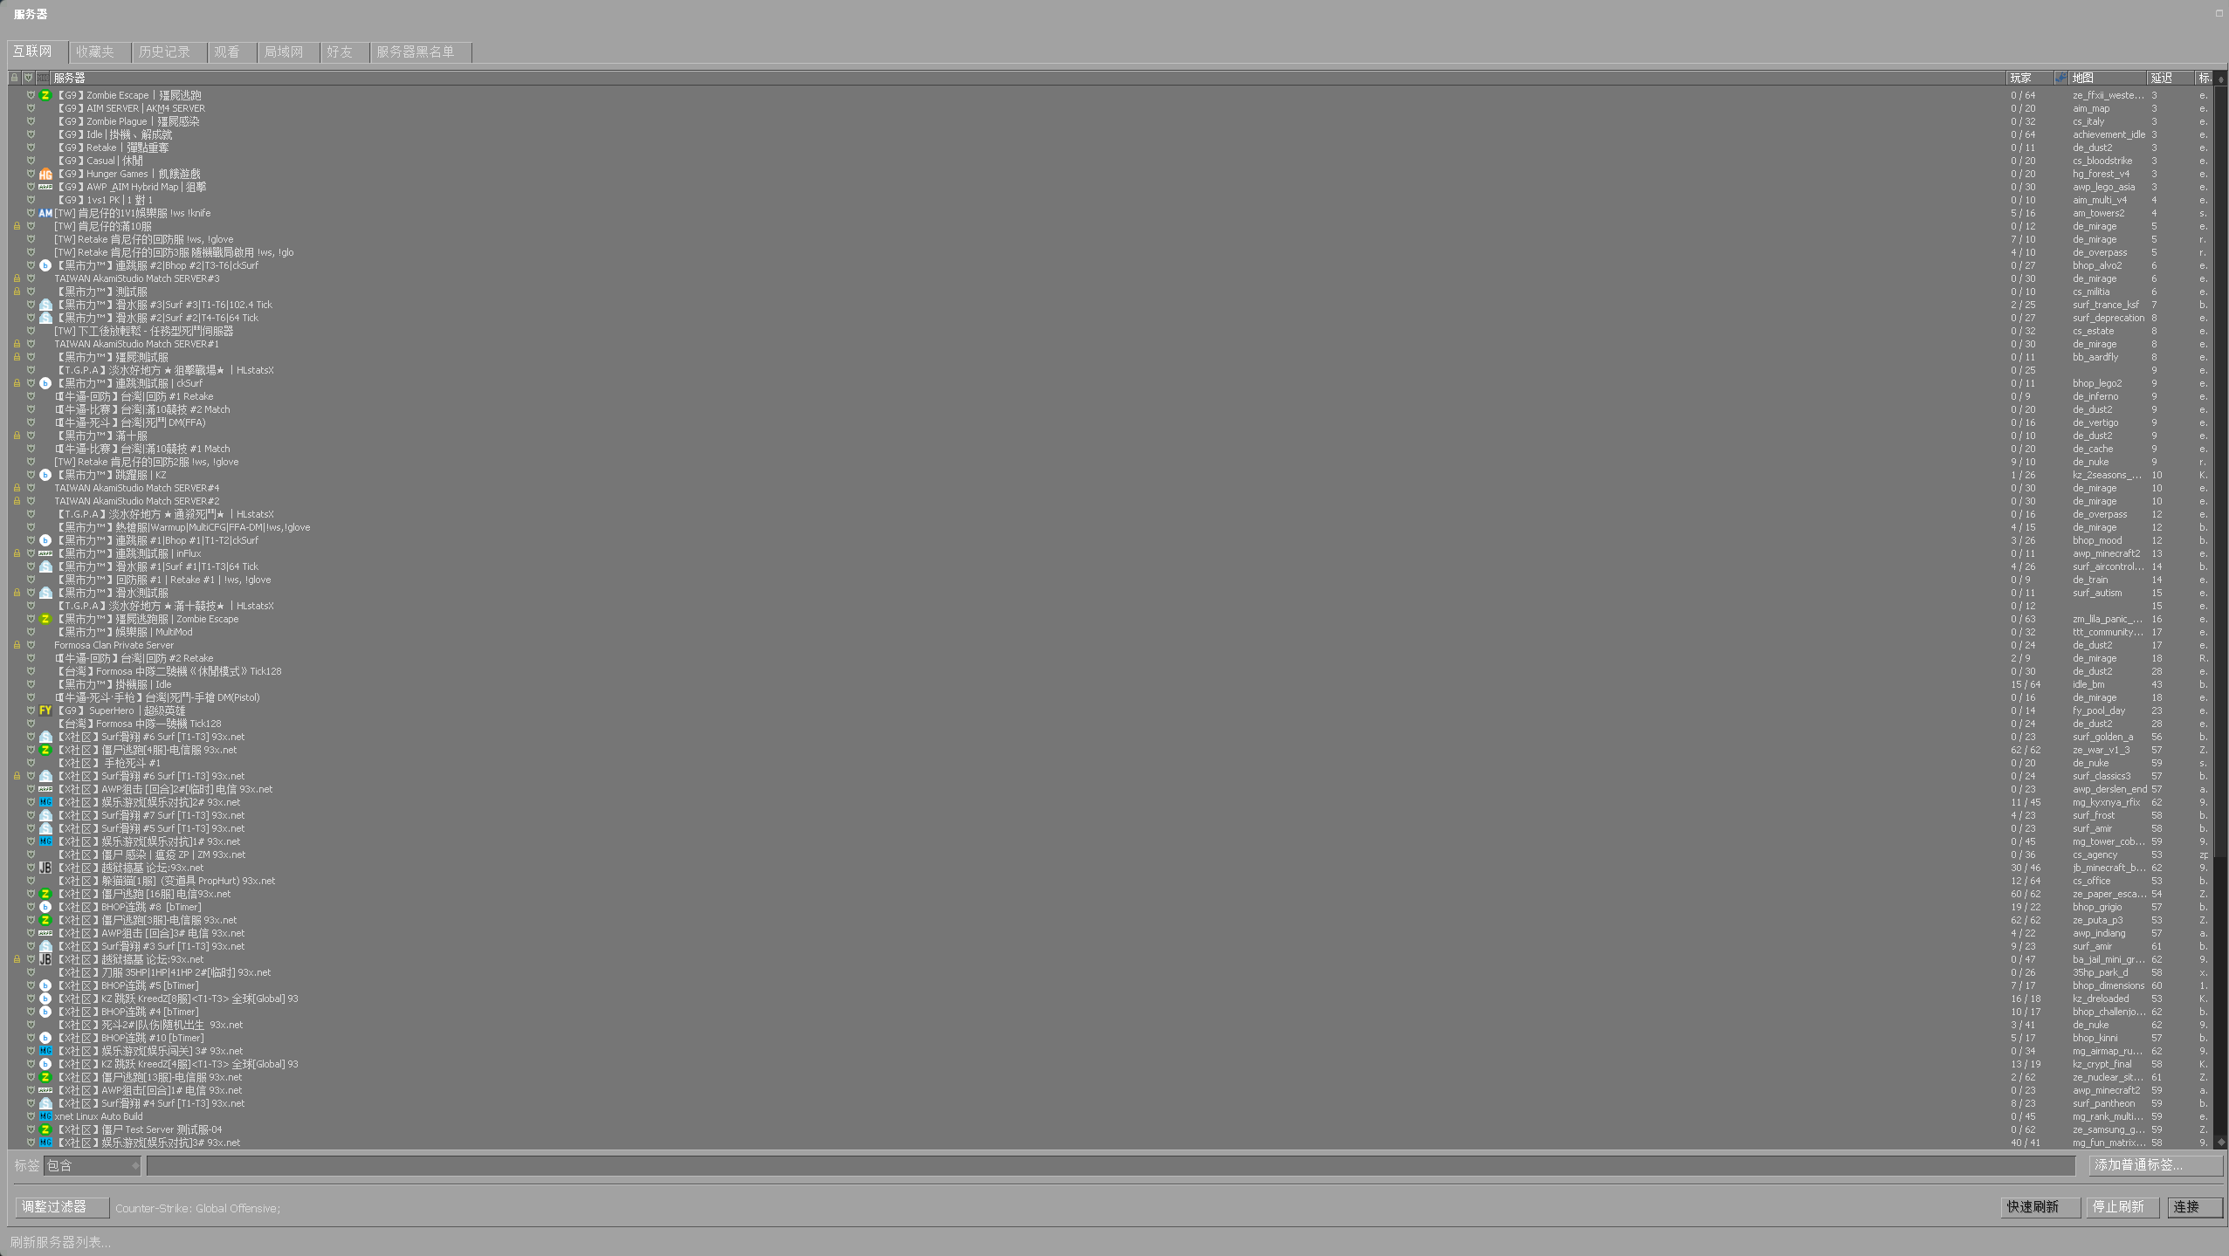

随便选择一个服务器加入

2.启动控制台

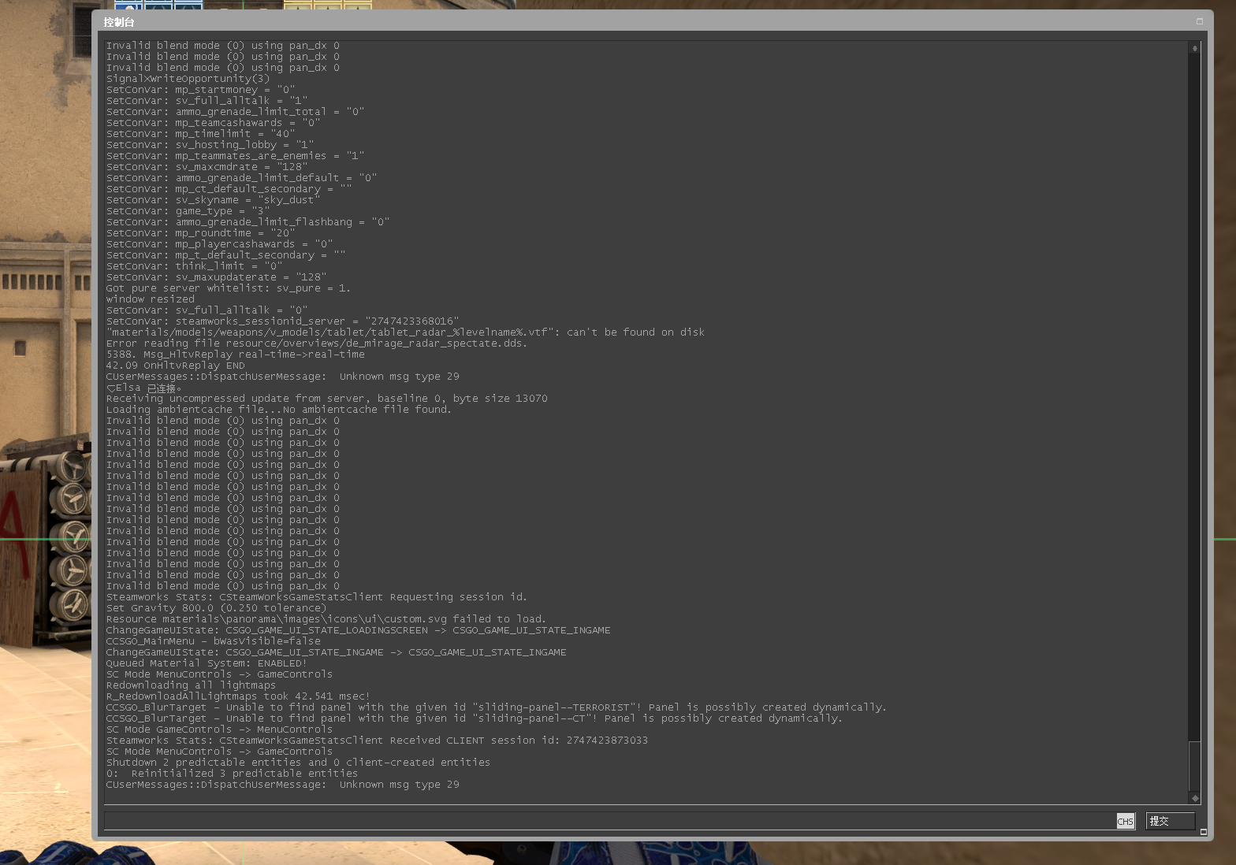

9.输入status 回车

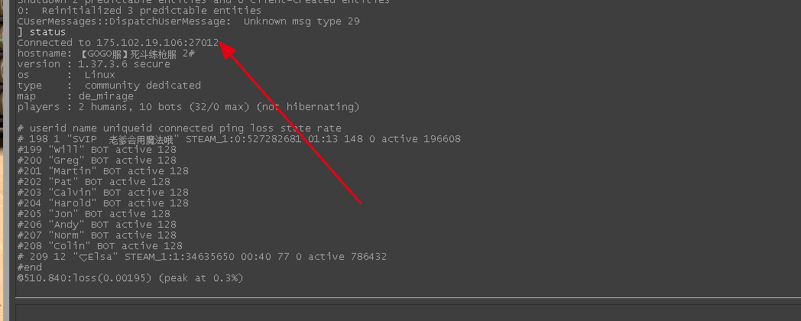

箭头为服务器IP

例如这个服务器IP为175.102.19.106:27012